Reunião 1

2 Março 2021

**Tema**: Sistema de verificação de prescrições de medicamentos

**Implementação:** Aplicação web

**Tecnologias sugeridas:** Node + React + Express + MongoDB?

**Data de entrega:** em principio finais de Maio

# Material:

## Tabela com as substâncias ativas.

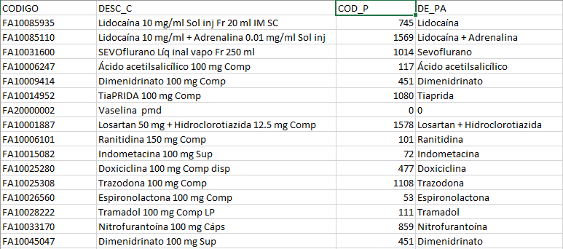

* **DE_PA:** substância ativa
* **DESC_C:** dosagem e descrição
* **COD_P:** irrelevante (código do principio ativo)

# Requisitos:

* Utilizadores: **Administrador** e **Profissional de Saúde**
* **Profissional de saúde:**
* Interface que mostra a lista de pacientes internados.
* Paciente:
  + Nome
  + Data de nascimento
  + Sexo
  + Nº episodio
* Para cada doente internado vai ser associado uma prescrição (criação de prescrição)
* Prescrição:
  + Data de inicio: corresponde à data a partir da qual o paciente começa a medicação
  + Horário de toma de cada medicamento: hora que o paciente deve administrar determinado medicamento
  + Duração da tomada de medicamento: período durante o qual o paciente tem de tomar o medicamento (ex: 1 semana)
  + Data final: corresponde à data na qual o profissional de saúde reavalia a prescrição podendo terminar ou atualizar a prescrição.
* **Fase 2:** 
  + Criar programa que verifica a existência de iterações medicamentosas perigosas.
  + Colocar as interações medicamentosas (texto) na tabela fornecida.
* **Administrador:**
  + Consoante as prescrições criar um algoritmo que permita gerar um mapa de necessidades de medicamentos para o administrador

# Notas:

## Fase 2 – Interações Medicamentosas Perigosas:

* [https://extranet.infarmed.pt/INFOMED-fo/](https://www.drugs.com/drug_interactions.html#)

1. Pesquisar principio ativo
2. Documento “Resumo das Características do Medicamento”
3. Procurar secção 4.5. e extrair a informação relevante.

* <https://www.drugs.com/drug_interactions.html#>

# Apresentação:

* Objetivos dos trabalho
* Cronograma do trabalho
* Metas a atingir
* …